RENEWABLE ENERGY SOLOURS
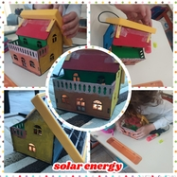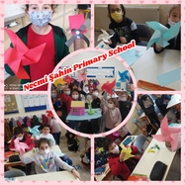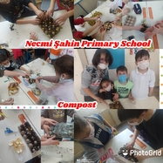

Öğrencilerimizden eTwininning projeleri kapsamında geleceğe yön veren yenilenebilir enerji projesi uygulandı. Yenilenebilir enerjinin önemini ve gelecek için değerini vurgulayan proje Türk ve yabancı öğrenciler ortaklığında hayata geçti.
Okulumuz 2B Sınıf Öğretmeni Nuray BOLATBAŞ YILDIZ’ın katıldığı projeyle öğrencilerimize yenilenebilir, hidroelektrik, jeotermal, güneş, rüzgâr, odunsu ve bitki artıkları enerji kaynakları hakkında bilgi vermeyi amaçlıyoruz. Projemizde disiplinler arası geçişi kullanarak beyin fırtınası teknikleri, yaratıcı problem çözme ve hayal gücü kullandık.Öğrencilerimize yenilenebilir enerji kaynakları, hidro, jeotermal, güneş, rüzgâr, odun ve bitki artıkları konularını öğretmeyi amaçlıyoruz. Projemizde disiplinler arası geçişi kullanarak beyin fırtınası, yaratıcı problem çözme ve hayal gücü teknikleri kullandık.10 Türk 22 Yabancı ile projemizi tamamladık. Ulusal kalite etiketi kazandığımız projemizin Avrupa kalite etiketini bekliyoruz.
